常州市滨江中学数学组活动记录表
活动时间：2020年10月21日
活动地点：七6
活动参与人员：数学组全体成员
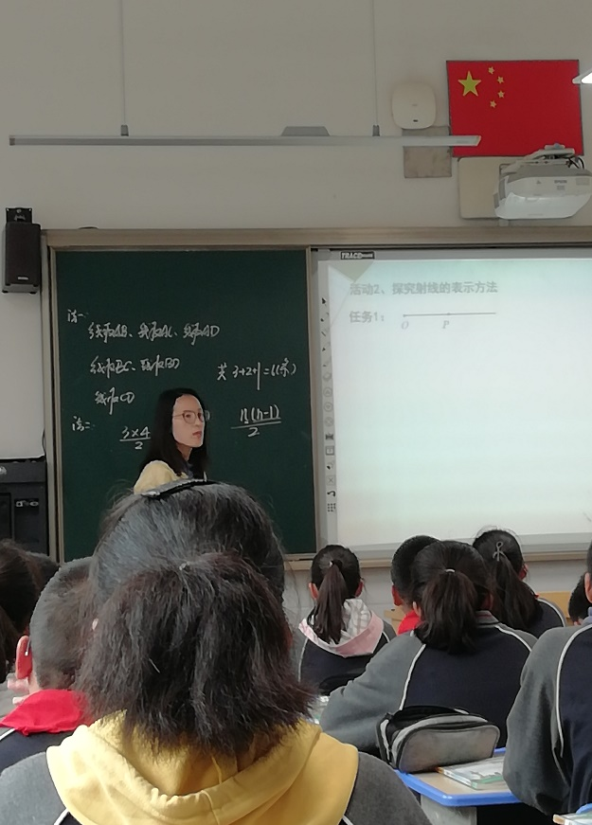
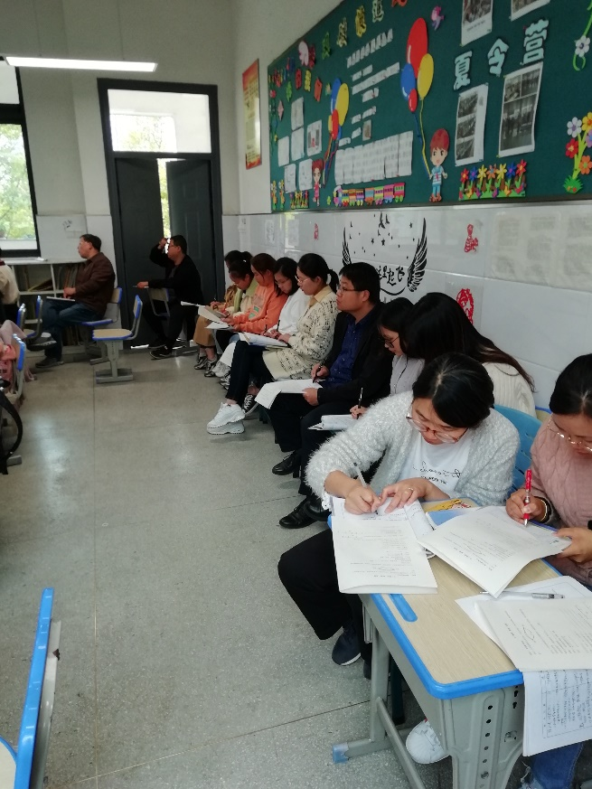
活动具体内容（附照片文字）：

秋高气爽的10月21日，年级数学备课组长李莉在七6开了一节数学公开课《一次函数》。数学全数学组全体成员参加了听课。
本节课主要分三个板块，第一板块探究基本事实。以实际生活当中的从学校到新龙生态公园取这三条不同的路径得到两点之间线段最短这个基本事实。第板块块是用字母表示现在线段、射线、直线。从线段两种表示方法，当射线强调短点 （只有一种），最后是直线的两种表示方法。以学生的学情为基础，层层推进。用不同形式的练习加以巩固。学生活动形式多样，参与度高，学习热情高涨。第三大块是探究关于直线的基本事实2点确定一条直线。最后的板块小结也比较有特色。从几个任务当中再次回顾了一下直线线段射线的定义及表示方法等。
这既是一堂公开课，又是一堂为创新优质的磨一堂课。
记录人：吴华英
日 期：2020年10月21日

